LICENCIRANJE NOGOMETNIH KLUBOVA  ODJEL ZA LICENCIRANJE HNS  Potvrda o članstvu u ŽNS-u  Prilog P.pr 03 | 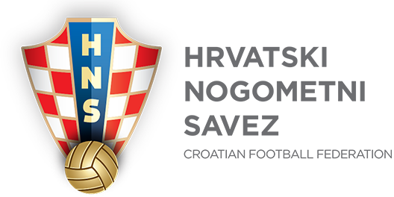

Broj:

POTVRDA
o članstvu u ŽNS-u

Ovim putem Županijski nogometni savez potvrđuje da nogometni klub/ženski nogometni klub (naziv, adresa i OIB) ispunjava uvjete za članstvo koji su definirani Statutom i pravilnicima Hrvatskog nogometnog saveza i ovog ŽNS-a te je član ovog ŽNS-a od (d.m.g) što je objavljeno u Glasniku HNS-a (d.m.g).

Ova potvrda se izdaje u svrhu postupka licenciranja klubova HNS-a te se u druge svrhe ne može koristiti.

Napomena:

Ime i prezime: | Potpis:
Mjesto i datum: | m.p.

